

Asunto: Reporte de Bug: Incapacidad de Avanzar al Siguiente Paso al Hacer Clic en el Botón de Autorizar en el Perfil de Autorizador

Estimado equipo de desarrollo,

Quisiera informar sobre un bug encontrado en la plataforma del Sistema de Presupuesto Basado en Resultados. Se ha identificado que, en el perfil de autorizador, al intentar avanzar al siguiente paso al hacer clic en el botón de "Autorizar", Meta Anual la página no cambia y permanece en el mismo campo de resumen.

Detalles del Bug:

Perfil Afectado: Autorizador. Meta Anual

Acción Problemática: Al intentar avanzar al siguiente paso al hacer clic en el botón de "Autorizar".

Comportamiento Observado: La página no cambia y permanece en el mismo campo de resumen, impidiendo que el usuario pueda avanzar en el proceso de autorización.

Impacto del Bug:

Este problema afecta directamente la capacidad de los usuarios con el perfil de autorizador para completar el proceso de autorización de manera efectiva, lo que puede generar retrasos en la aprobación de presupuestos y afectar el flujo de trabajo general del sistema.

Pasos Reproducidos:

Iniciar sesión en el sistema con un perfil de autorizador.

Navegar a la sección correspondiente para autorizar la solicitud. Programas Presupuestarios Meta Anual

Resumen

Hacer clic en el botón de "Autorizar".

Observar que la página no cambia y permanece en el mismo campo de resumen.

Capturas de Pantalla:

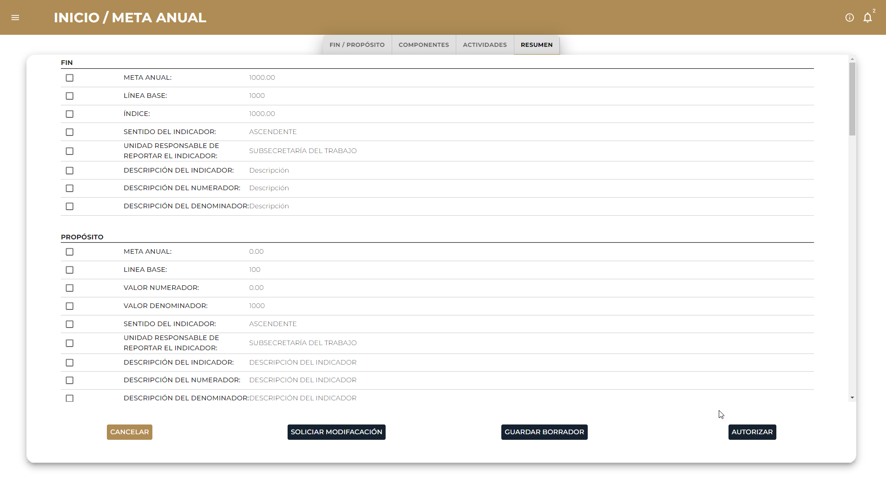

Expectativa del Usuario:

Se espera que al hacer clic en el botón de "Autorizar", la página avance al siguiente paso del proceso de autorización sin problemas.

Nota Adicional:

Este bug ha sido reproducido de manera consistente en múltiples intentos.

Por favor, prioricen la resolución de este problema lo antes posible, ya que es crucial para mantener la funcionalidad y eficiencia del sistema de Presupuesto Basado en Resultados.

Quedo a disposición para proporcionar más información o asistencia adicional si es necesaria.

Atentamente,

Iris Lechuga

Tester